Министерство транспорта Российской Федерации

Закрытое акционерное общество
«ЦЕНТРАЛЬНЫЙ ОРДЕНА ТРУДОВОГО КРАСНОГО ЗНАМЕНИ
НАУЧНО-ИССЛЕДОВАТЕЛЬСКИЙ И ПРОЕКТНО-КОНСТРУКТОРСКИЙ
ИНСТИТУТ МОРСКОГО ФЛОТА»
(ЗАО «ЦНИИМФ»)

УТВЕРЖДАЮ
Зам. генерального директора
ЗАО «ЦНИИМФ»
______________С.И. Буянов
« »_________2007 г.

РУКОВОДСТВО ПОЛЬЗОВАТЕЛЯ РАЗДЕЛА «МОРСКОЙ ТРАНСПОРТНЫЙ ФЛОТ РОССИИ» WEB-ПОРТАЛА ЦЕНТРА ЕСИМО ЗАО «ЦНИИМФ»

Руководитель разработки,
Научный сотрудник
Отдела развития морского транспорта А.С. Буянов

Санкт-Петербург
2007

Введение
Исходя из общего назначения ЕСИМО в части реализации технологии создания массивов данных, одним из назначений системы является предоставление информации пользователям.
Информационно-аналитические функции центра ЕСИМО - это функции содержательной обработки данных и производства информационной продукции. К ним, в частности, относятся сбор данных, их первичная обработка, формирование фондов данных и управление ими, подготовка справочных материалов (внутренние функции), обслуживание потребителей (внешние функции) и т.п.
Любая внешняя информационно-аналитическая функция может рассматриваться как предоставление пользователю тех или иных информационных ресурсов. Информационные ресурсы могут быть двух видов - реальные (хранящиеся в базах данных) и виртуальные (их нет в базах данных, но имеются технологии, порождающие эти ресурсы).
Информационные ресурсы могут предоставляться пользователю тремя способами:
- по регламенту (расписанию), который определяет что, кому и когда должно быть предоставлено;
- по запросу (предоставление ресурса в режиме on-line в ответ на поступивший запрос, если ресурс виртуальный, то автоматически запускается соответствующая технология его формирования);
- по заказу (заявке), т.е. ресурс предоставляется в режиме off-line.
Исходя из вышеизложенного следует отметить, что информационный ресурс «Морской транспортный флот России» (далее по тексту ИР) является частью внешней информационно-аналитической функции центра ЕСИМО в ЗАО «ЦНИИМФ», данный ИР реален и предоставляется пользователю по запросу в режиме on-line.
Интернет страницы доступа к ИР находится по адресам:
- http://www.morinfocenter.ru/sostav.asp - состав морского транспортного флота, контролируемого Россией, на начало года;
- http://www.morinfocenter.ru/analit_flot.asp - состояние и развитие морского транспортного флота за период 1992-2007 гг.;
- http://www.morinfocenter.ru/rus_nazn.asp - сводные данные о наличии морских судов по назначениям;
- http://www.morinfocenter.ru/rus_port.asp - сводные данные о наличии морских судов по портам приписки.
Доступ к ИР выполнен в виде интернет страницы с элементами управления для автоматизации и упрощения процесса формирования запроса на выборку информации. Интуитивно понятный интерфейс предполагает начальный уровень подготовки пользователя с навыками работы в сети интернет.

Назначение
ИР «Морской транспортный флот России» предназначен для предоставления пользователям ЕСИМО актуальной информации о состоянии и развитии морского транспортного флота, средствами интернет-запросов.

Подготовка к работе
Работа пользователя с ИР «Морской транспортный флот России» начинается с необходимой процедуры регистрации на сайте Центра ЕСИМО в ЗАО «ЦНИИМФ» по адресу http://www.morinfocenter.ru/ см. рисунок 2.1.

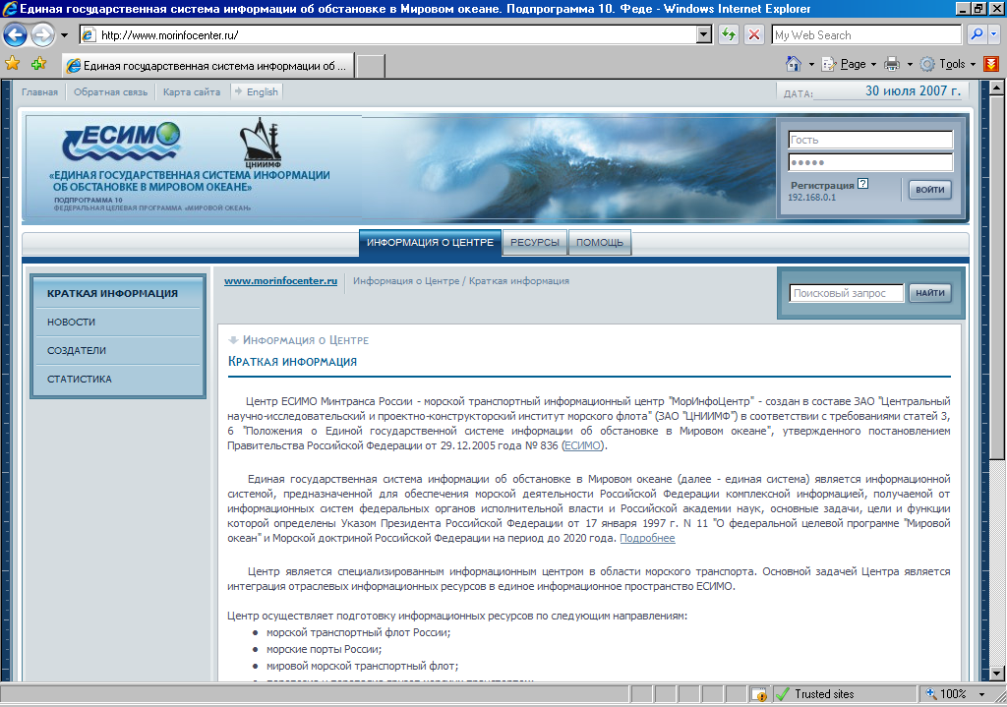

Рисунок 2.1 – Интернет страница Центра ЕСИМО в ЗАО «ЦНИИМФ»

Существует два вида входа в Интернет-портал проекта ЕСИМО:
- «зарегистрированный пользователь» – полнофункциональный доступ, т.е. работа с возможностью доступа ко всем ресурсам проекта (для успешной регистрации пользователя необходимо заполнить форму для регистрации см. рисунок 2.2) Примечание: если регистрируемое имя пользователя (login) уже существует, будет предложено сменить login;

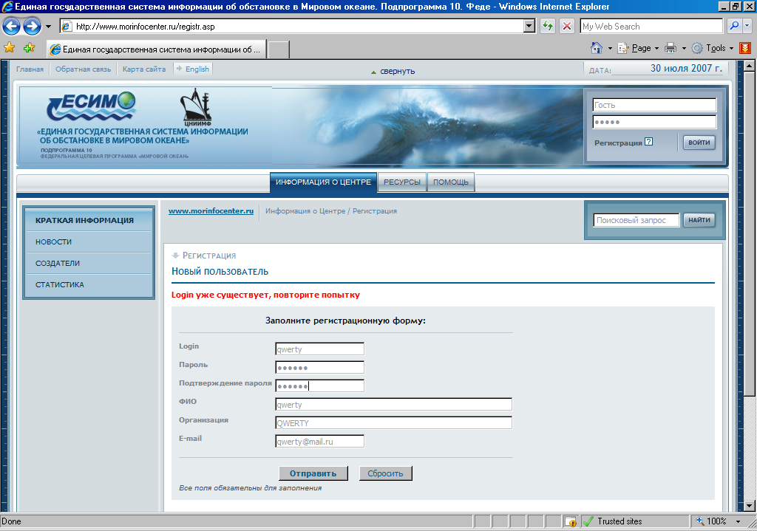

Рисунок 2.2 – Регистрация нового пользователя на сайте

- «гостевой вход» - посещение Интернет-портала ЕСИМО с целью ознакомления возможностей проекта (для успешной регистрации достаточно нажать кнопку «Войти» см. рисунок 2.3).
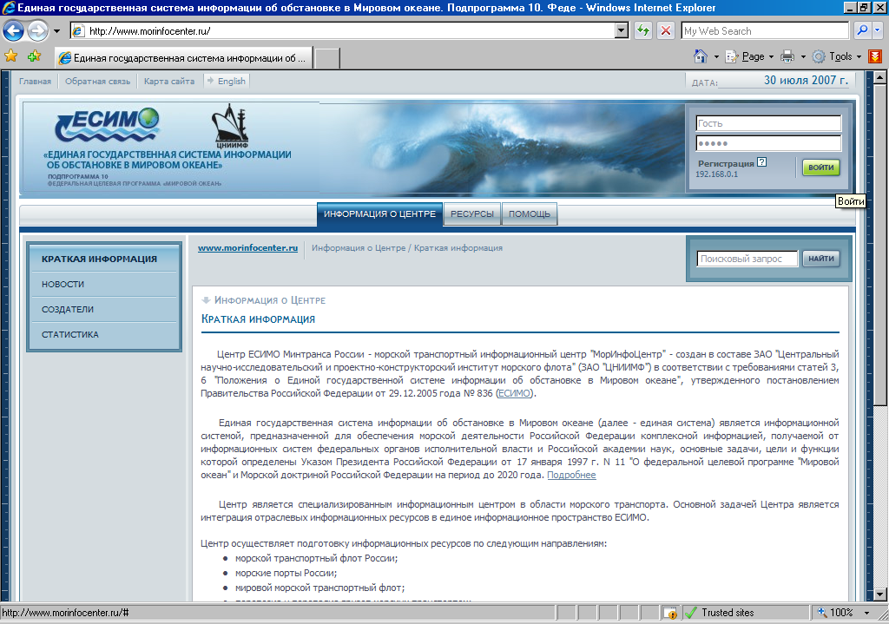

Рисунок 2.3 – Гостевой вход на сайт

После успешно пройденной процедуры регистрации на сайте http://www.morinfocenter.ru/ пользователю становится доступны информационные ресурсы сайта см. рисунок 2.4. Примечание: при удачной процедуре регистрации имя пользователя отображается в форме регистрации.

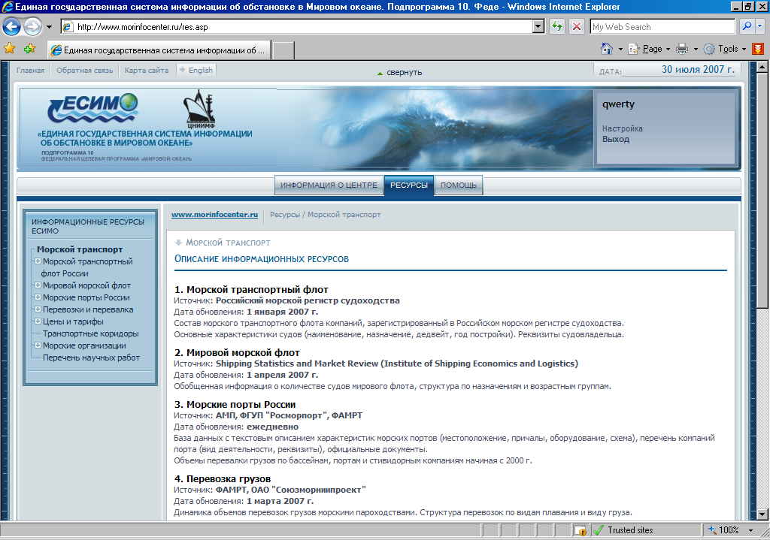

Рисунок 2.4 – Ресурсы сайта www.morinfocenter.ru

Описание операций
После знакомства со списком информационных ресурсов предоставляемых Центром ЕСИМО в ЗАО «ЦНИИМФ», для перехода к ИР «Морской транспортный флот России» необходимо нажать на ссылку меню «Морской транспортный флот России» в разделе «Информационные ресурсы » (раскрывающееся меню слева, п. 1 списка информационных ресурсов). В результате последнего действия раскроется пункт меню «Морской транспортный флот России» содержащий три подпункта:
- Состав флота (состав морского транспортного флота, контролируемого Россией, на начало года). Примечание: в разделе «Состав флота» присутствует ссылка на аналитический материал «Состояние и развитие морского транспортного флота за период 1992-2007 гг.»;
- Структура по назначениям (сводные данные о наличии морских судов по назначениям);
- Структура по портам (сводные данные о наличии морских судов по портам приписки).
Рассмотрим эти пункты в порядке следования.

Состав флота
Для активизации этого раздела необходимо нажать на ссылку «Состав флота» в левом меню списка информационных ресурсов, см. рисунок 3.1.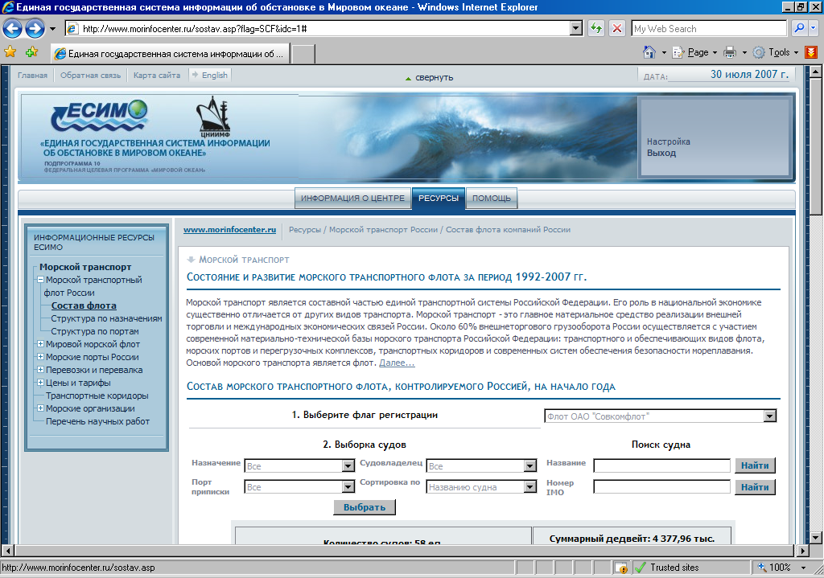
Рисунок 3.1 – Форма для задания запроса на выборку информации о составе морского транспортного флота контролируемого Россией http://www.morinfocenter.ru/sostav.asp

Во вновь открывшейся странице присутствует форма создания запросов к БД «Морской транспортный флот России» в виде нескольких элементов управления «Поле со списком»:
- «Выберите флаг регистрации»;
- «Назначение»;
- «Порт приписки»;
- «Судовладелец»;
- «Сортировка по».
И два элемента управления «Текстовое поле» с кнопками запуска быстрого поиска:
- «Название»;
- «Номер IMO».
При каждом осознанном нажатии на один из пунктов списка «Флаг регистрации», формируется запрос к БД «Морские порты России» результатом которого является заполнение списков «Судовладелец» и «Порт приписки» см. рисунок 3.2.
1
2
3
4
5
6
7
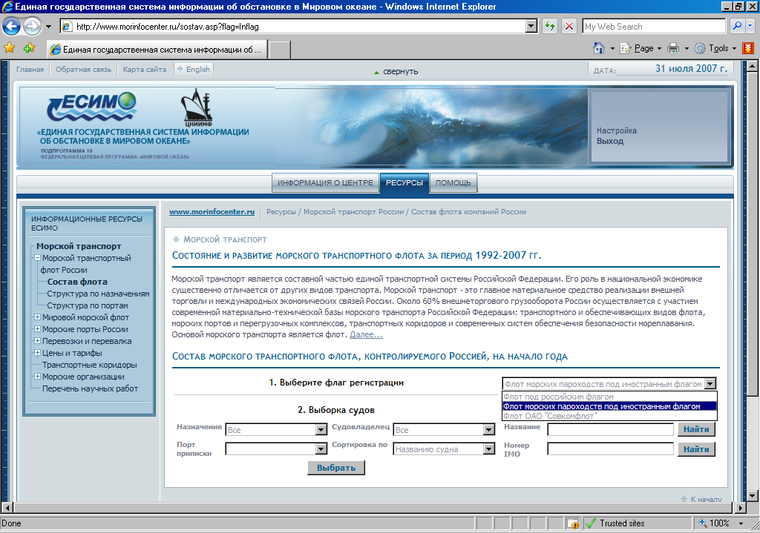
Рисунок 3.2 – Форма для задания запроса на выборку информации о составе морского транспортного флота контролируемого Россией
Далее, после выбора флага регистрации судна, на выбор пользователя предоставляется возможность уточнения запроса, а именно выбирая соответствующие значения в списках «Назначение», «Порт приписки», «Судовладелец». Вместе с этим существует возможность выборки судов лишь с одним уточняющим параметром или без последнего вовсе, при этом обязательным параметром всегда остается «флаг регистрации судна».
Когда все необходимые параметры учтены, необходимо осуществить запрос. Для этого следует нажать кнопку «Выбрать» и в результате обработки запроса сервером ЕСИМО пользователю вернется результирующая таблица, см. рисунок 3.3.
Примечание: рисунок 3.3 иллюстрирует результат выборки судов назначение которых – химовозы, зарегистрированных под российским флагом, количество судов 5 единиц, суммарный дедвейт 17,81 тысяч тонн.
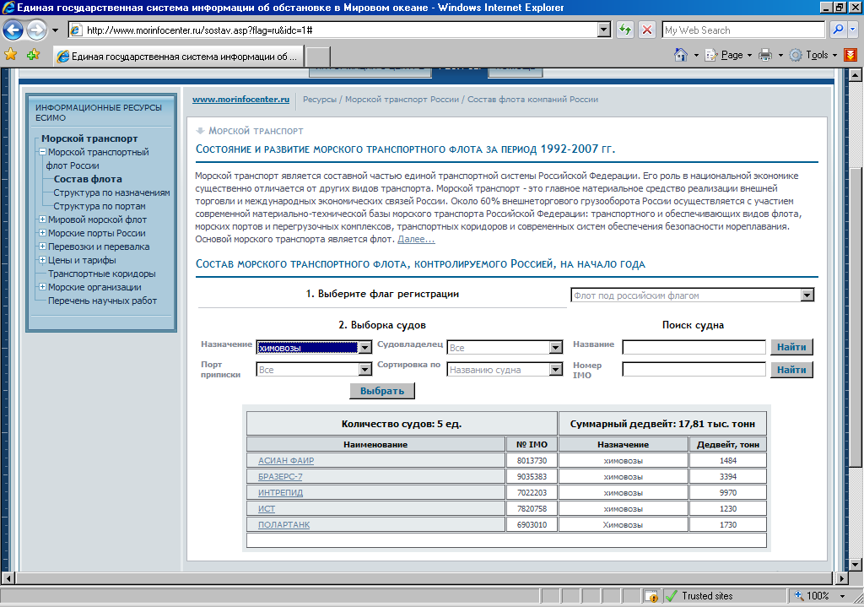
Рисунок 3.3 – Форма для задания запроса на выборку информации о составе морского транспортного флота контролируемого Россией (результат запроса)
Получив результирующую таблицу, пользователь может просмотреть характеристики (Назначение, Вместимость, Дедвейт, Класс Регистра, Номер ИМО, Год постройки, Порт приписки, Судовладелец, Реквизиты компании, Оператор) интересующего его судна перейдя по ссылке, представляющей собой название судна в результирующе таблице, после этого откроется новое окно с характеристиками судна, см. рисунок 3.4.
Примечание: для возвращения к форме «Форма для задания запроса на выборку информации о составе морского транспортного флота контролируемого Россией» достаточно нажать кнопку «Закрыть»
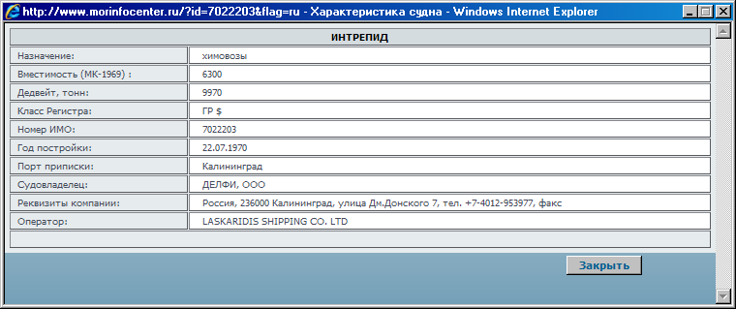
Рисунок 3.4 – Дополнительное окно характеристик судна

Структура по назначениям
Для активизации этого раздела необходимо нажать на ссылку «Структура по назначению» в левом меню списка информационных ресурсов, см. рисунок 3.5.
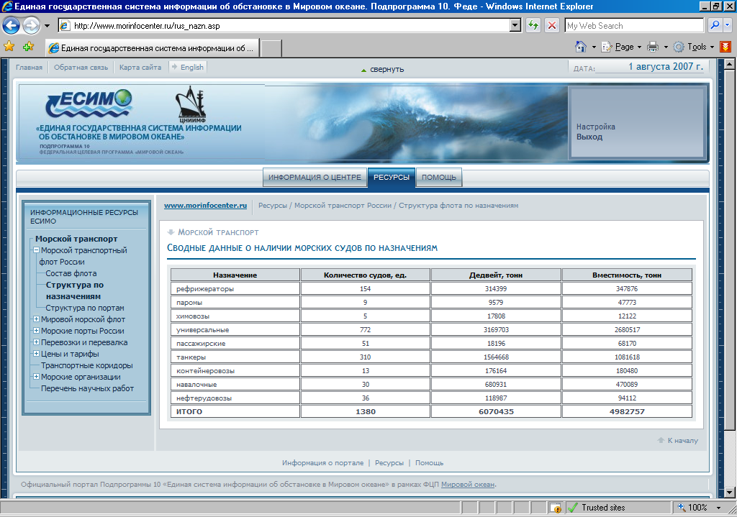
Рисунок 3.5 – Сводные данные о наличии морских судов по назначениям http://www.morinfocenter.ru/rus_nazn.asp
Во вновь открывшейся странице присутствует таблица сводных данных на текущий год о количестве судов, дедвейте, вместимости.

Структура по портам
Для активизации этого раздела необходимо нажать на ссылку «Структура по портам» в левом меню списка информационных ресурсов, см. рисунок 3.6.
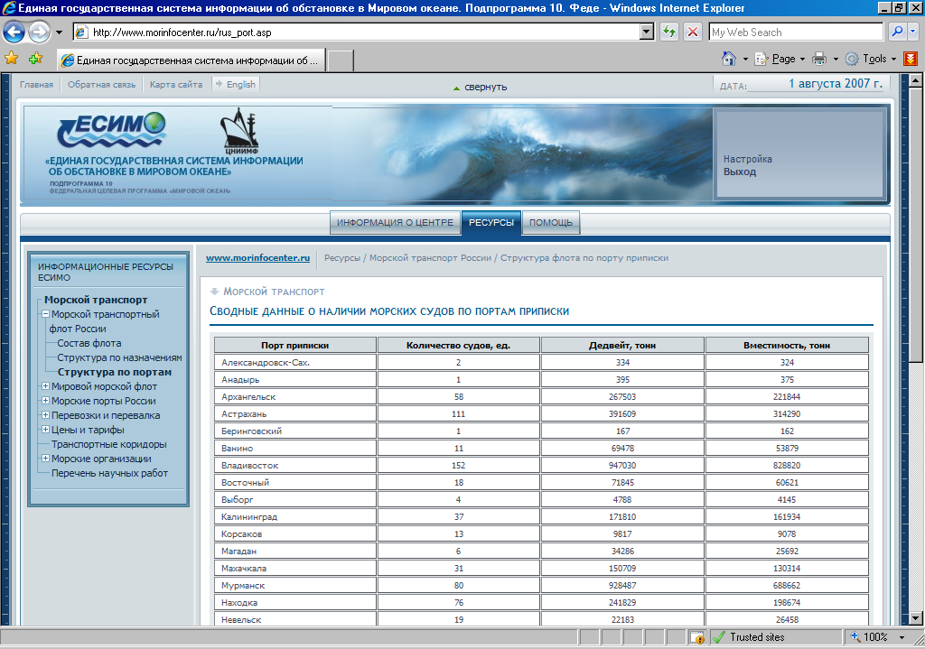
Рисунок 3.6 – Сводные данные о наличии морских судов по портам приписки http://www.morinfocenter.ru/rus_port.asp
Во вновь открывшейся странице присутствует таблица сводных данных на текущий год о количестве, дедвейте, вместимости судов зарегистрированных в портах России.

Аварийные ситуации
При возникновении аварийных ситуаций следует направить уведомление администратору портала ЕСИМО в ЗАО «ЦНИИМФ» по адресу webmaster@cniimf.ru, с указанием ошибки и последовательности действий, повлекших ошибку.

